**Министерство науки и высшего образования Российской Федерации**

**ФЕДЕРАЛЬНОЕ ГОСУДАРСТВЕННОЕ АВТОНОМНОЕ**

**ОБРАЗОВАТЕЛЬНОЕ УЧРЕЖДЕНИЕ**

**ВЫСШЕГО ОБРАЗОВАНИЯ**

**«НАЦИОНАЛЬНЫЙ ИССЛЕДОВАТЕЛЬСКИЙ УНИВЕРСИТЕТ ИТМО»**

**Факультет программной инженерии и компьютерной техники**

**ВЫПУСКНАЯ АТТЕСТАЦИОННАЯ РАБОТА**

**«ПРОЕКТИРОВАНИЕ И РАЗРАБОТКА ВЕБ-РЕСУРСА»**

Автор: Ефремов Д.А.

Направление подготовки:   
«Веб-разработчик»  
Руководитель: Сивинский С.А.

Санкт-Петербург, 2022

Введение 3

1. Структура лендинга 5

2. Обзор используемых технологий 7

2.1 Выбор технологии построения html-верстки 7

4. Особенности разработки лендинга 9

Заключение 10

Список литературы 11

**ВВЕДЕНИЕ**

**Актуальность аттестационной работы.**

На сегодняшний день, основным источником получения информации являются различные интернет-ресурсы. К таким ресурсам, в том числе, можно отнести web-сайты или лэндинги.

Такие инструменты помогают людям экономить свои деньги и время – больше не нужно ходить в библиотеки, оплачивать читательские абонементы и т.д.

С точки зрения ведения бизнеса, например продаж, web-сайты также незаменимые инструменты. Рассмотрим на примере лэнднига.

Лэндинг – это одностраничный сайт, эффективный инструмент маркетинга, который побуждает к неким действиям, например, приобрести товар или услугу. Лэндинги просты в разработке, прекрасно справляются с продвижением бренда и вовлекают пользователей.[1]

Благодаря онлайн-рекламе и различным поисковикам, пользователи сети интернет без проблем и лишних усилий находят лэндинги и web-сайты с необходимой для них информацией, товарами и услугами.

**Объектом исследования** является процесс создания лэндинга.

**Предметом исследования** является технология создания лэндинга.

**Целью аттестационной работы** является приобретение теоретических знаний и практических умений по разработке сайтов с применением современных средств программирования.

**Задачи исследования:**

* провести анализ существующего программного обеспечения для создания web-сайтов и лэндингов;
* рассмотреть языки программирования, используемые в web-технологиях;
* создать структуру и дизайн-проект сайта;
* описать структуру лэндинга и процесс разработки.

Результатом данной аттестационной работы будет являться создание лэндинга для организации, оказывающей услуги в сфере монтажа отопительных систем.

Лэндинг будет использован, как рекламный инструмент для привлечения новых клиентов.

Аттестационная работа состоит из:

* структуры и дизайна самого лэндинга;
* обоснования выбора технологий для создания данного лэндинга;
* результатов проведенного исследования и выводов, полученных на его основе.

**1 Структура лендинга**

После изучения web-сайтов и лэндингов со схожей тематикой, был разработан лэндинг для компании, оказывающей услуги в сфере монтажа отопительных систем.

Структура лэндинга состоит из нескольких блоков:

* Шапка сайта – представляет собой логотип и навигационное меню;
* Контент – представляет собой текстовое и графическое наполнение, состоящее из нескольких разделов: информация о компании, логотипы брендов, с которыми работает данная компания, галерея с фотографиями работ;
* Футер сайта содержит в себе контакты, ссылки на социальные сети;
* Фон сайта: в шапке сайта фон представляет собой тематическое фото, фон других частей – однородный, заполняет собой все свободное пространство.

В соответствии с данной структурой был разработан одностраничный сайт – лэндинг.

Для перехода между тематическими разделами лэндинга были реализованы гиперссылки, представленные в виде меню, которые расположено в шапке профиля (Рисунок 1).

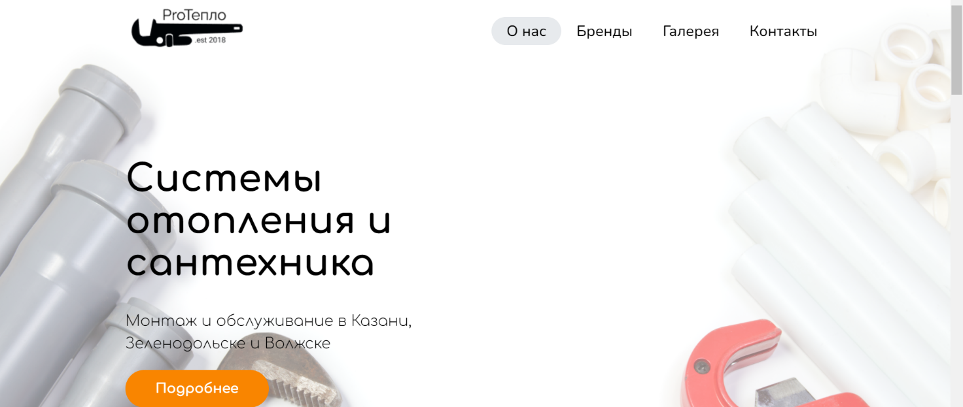

*Рисунок 1. Шапка профиля*

Основной раздел лэндинга состоит из нескольких подразделов.

В подразделе “О нас” можно подробно информацию о компании, и услугах, которые она предлагает. (Рисунок 2)

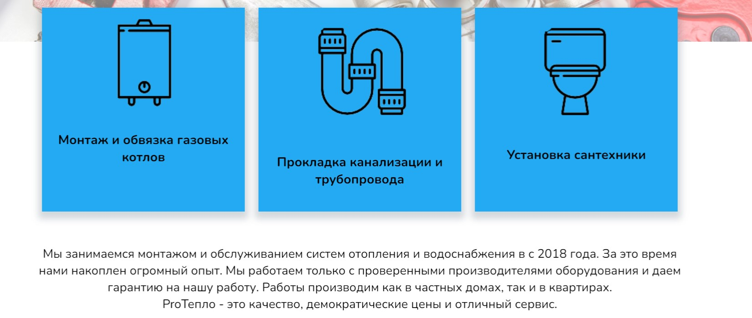

*Рисунок 2. Раздел «О нас»*

В следующем подразделе представлены бренды, с продукцией которых работает компания. (Рисунок 3)



*Рисунок 3. Раздел «Бренды»*

Затем идет подраздел с анимированной галереей, в которой представлены примеры работ. (Рисунок 4).

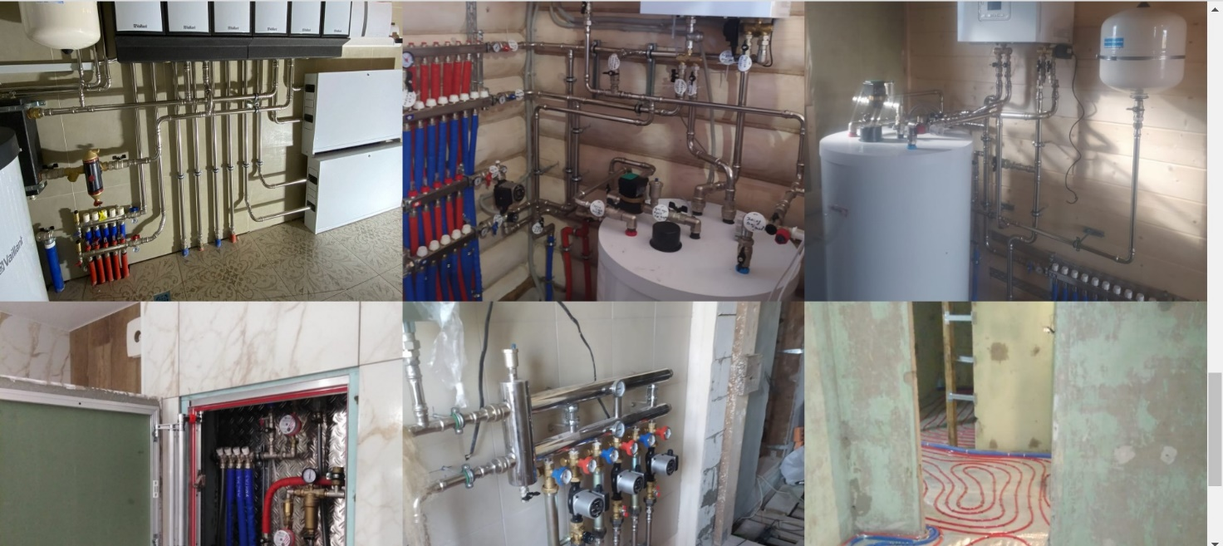

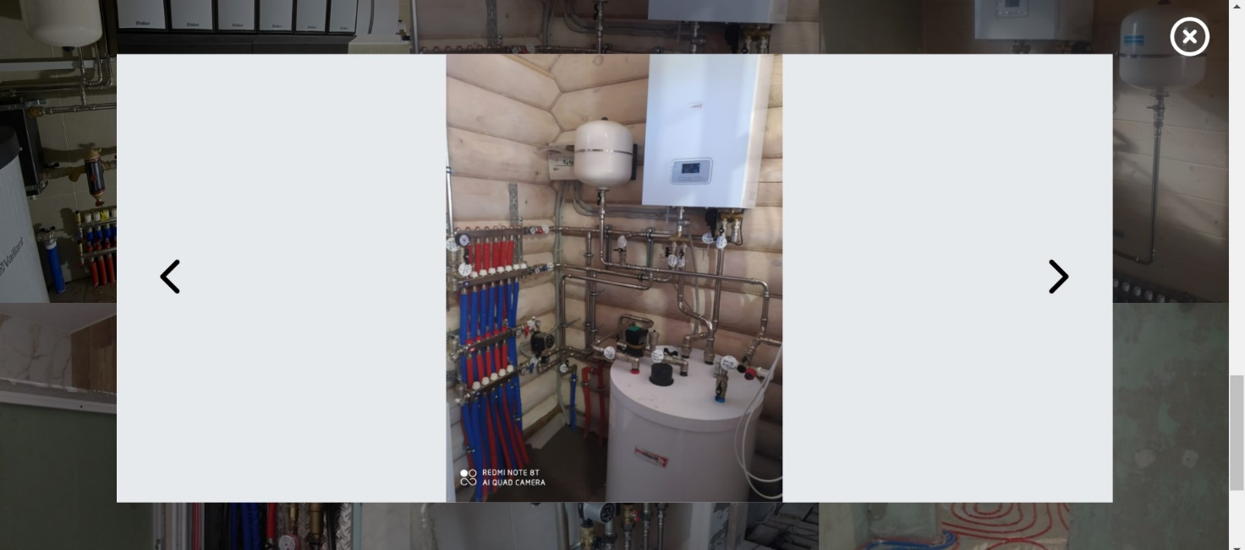

*Рисунок 2. Галерея*

И последний раздел – футер – в котором указаны ссылки на социальные сети организации. (Рисунок 5)



*Рисунок 5. Футер*

**2 Обзор используемых технологий**

**2.1 Выбор технологии построения html-верстки**

Для создания и хранения дипломного проекта была использована специализированная программа Visual Studio Code.

Visual Studio Code – это редактор исходного кода, разработанный Microsoft для Linux и macOS. Visual Studio Code позиционируется как «лёгкий» редактор кода для кроссплатформенной разработки веб–приложений и облачных приложений. Включает в себя отладчик, инструменты для работы с Git, подсветку синтаксиса, IntelliSense и средства для рефакторинга. Имеет широкие возможности для кастомизации: пользовательские темы, сочетания клавиш и файлы конфигурации. Распространяется бесплатно, разрабатывается как программное обеспечение с открытым исходным кодом, но готовые сборки распространяются под проприетарной лицензией. [2]

Так же в дипломной работе была использована технология Flexbox (сокращение от  *flexible box* - "гибкий / резиновый блок") — это современный нативный метод верстки страниц сайта с помощью каскадных таблиц стилей. **Flexbox** был введен в составе отдельного модуля - CSS Flexible Box Layout Module, этот модуль (спецификация) описывает модель CSS, оптимизированную для дизайна пользовательского интерфейса и позволяет быстро решать такие важные задачи при построении макета как:

* вертикальное выравнивание блока внутри родительского элемента.
* размещение колонок макета одинаковой высоты независимо от наполнения их содержимым.
* расположение дочерних элементов контейнера в необходимом нам направлении, распределяя при этом между собой доступную ширину, или высоту, независимо от её доступного количества, не вызывая при этом переполнения родительского элемента.
* изменять порядок элементов независимо от порядка их описания в объектной модели документа *DOM*. [3]

В разделе «Галерея» была использована технология Grid. Она представляет собой пересекающийся набор горизонтальных и вертикальных линий - один набор определяет столбцы, а другой строки. Элементы могут быть помещены в сетку, соответственно строкам и столбцам.[4]

Так же был написан java script код для создания адаптивного меню и слайдера галереи.

**3 Особенности разработки лэндинга**

Данный лэндинг имеет адаптивную версию под разные расширения экранов мобильных устройств. В частности, при уменьшении экрана до 768px навигационное меню преобразуется в так называемое «бургер-меню» - устоявшееся название иконки, состоящей из трёх параллельных горизонтальных линий, символизирующих список меню. (Рисунок 6)

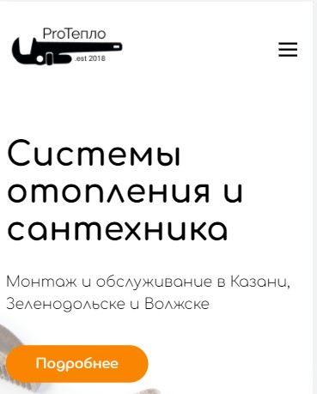

*Рисунок 6.*

При нажатии на иконку. Появляется адаптивное меню сайта. Данное решение реализовано при помощи java script кода. Рисунок 7.

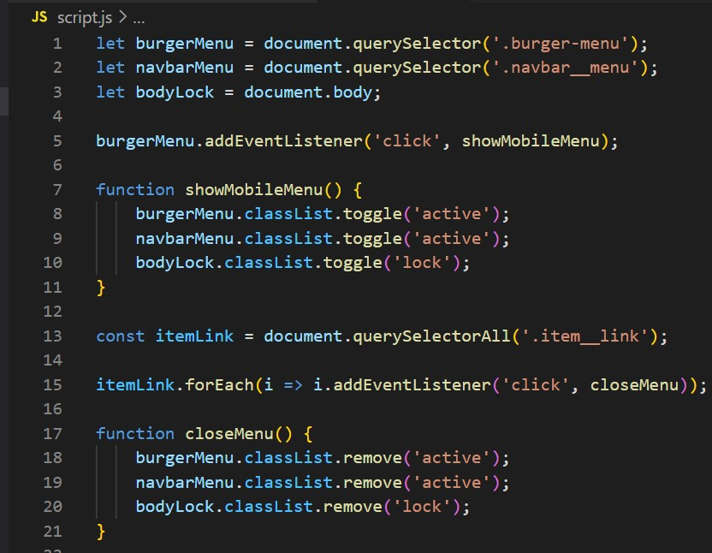

*Рисунок 7.*

Сам html-код состоит из стандартных семантических тегов:

* Header – блок с навигационным меню и заголовком;
* Main – блок с основной информацией;
* Footer – блок с информацией о соцсетях;

Оформление страниц сайта реализовано через синтаксис CSS. Стили подключаются путем создания внешнего CSS‐файла – style.css, связанного с HTML‐документом при помощи операции тега <link>.

**Заключение**

Проведенное исследование помогло подтвердить актуальность рассмотренных в аттестационной работе вопросов в области разработки и создания лэндинга.

В процессе выполнения работы удалось решить следующие задачи:

* разработать лэндинг для продвижения компании специализирующейся на монтаже отопительных систем;
* рассмотрены и применены основные правила и рекомендации по разработке и созданию лэндингов;
* изучено современное программное обеспечение, применяемое для создания лэндингов;
* изучены различные методы и способы размещения на web-страницах разнообразной информации;
* определена структура и содержимое лэндинга;
* проведен анализ работоспособности лэндинга.

В ходе выполнения аттестационной работы был создан современный одностраничный сайт - лэндинг для компании, специализирующей на монтаже отопительных систем, разработаны таблицы стилей для дизайна лэндинга, сам сайт наполнен контентом.

Разработанный сайт имеет ряд отличительных особенностей:

* современный дизайн, направленный на продвижение продукта;
* разработана адаптивная версия под различные мобильные устройства;
* в содержимом лэндинга предоставлена вся необходимая информация для привлечения клиентов.

Исходя из материалов дипломной работы можно сказать, что поставленные задачи, сформулированные во введении решены. Цель дипломной работы достигнута.

**Список ИСПОЛЬЗОВАННОЙ литературы**

1. WIX BLOG [электронный ресурс] // Сайт о web-дизайне и маркетинге. Режим доступа: <https://ru.wix.com> (Дата обращения: 14.03.2022)
2. Википедия [электронный ресурс] // Электронная энциклопедия. Режим доступа: https://ru.wikipedia.org/wiki/Visual_Studio_Code (Дата обращения: 15.03.2022)
3. Basicweb.ru [электронный ресурс] // Электронный учебник по CSS. Режим доступа: <https://basicweb.ru/css/css_flexbox_p1.php> (Дата обращения: 15.03.2022)
4. Википедия [электронный ресурс] // Электронная энциклопедия. Режим доступа:https://developer.mozilla.org/ru/docs/Web/CSS/CSS_Grid_Layout/Basic_Concepts_of_Grid_Layout (Дата обращения: 10.03.2022)